3 klasė
Pamoka Nr. 1
Es-dur gamoje parašykite šiuos akordus T53, T6, T64, S53, S6, S64, D53, D6, D64.
Primenu akordų laipsnius:
T53 laipsniai = 1, 3, 5
T6 laipsniai = 3, 5, 1
T64 laipsniai = 5, 1 , 3
S53 laipsniai = 4, 6, 1
S6 laipsniai = 6, 1, 4
S64 laipsniai = 1, 4, 6
D53 laipsniai = 5, 7, 2
D6 laipsniai = 7, 2, 5
D64 laipsniai = 2, 5, 7

Pirmiausiai užsirašote visą duotą gamą, jos ženklus ir pasižymite visus gamos garsus skaičiais (pvz.: gaunate gamą F-dur)
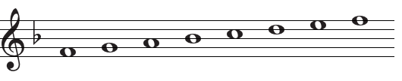
1 2 3 4 5 6 7 8(1)

Pagal gamos garsų laipsnius (skaičius) sudarote T53, T6, T64, S53, S6, S64, D53, D6, D64.

Pridedu kvintų ratą, kad žinotumėte kiek ženklų turi Es-dur gama.

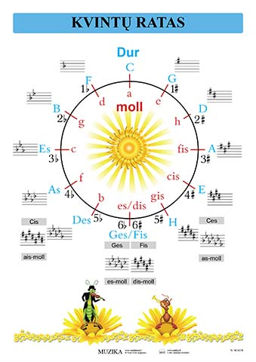

Atliktą užduotį nufotografuokite ir siųskite man el.paštu solfedziomokytoja.karolina@gmail.com

